**บทที่ 3**

**วิธีการดำเนินโครงการ**

ในการจัดทำโครงการเรื่อง การวิเคราะห์ความคิดเห็นของนักเรียน นักศึกษาวิทยาลัยอาชีวศึกษานครปฐมบนสื่อสังคมออนไลน์โดยใช้การประมวลผลภาษาธรรมชาติ ประกอบด้วยการทำงานหลัก 3 ส่วน ได้แก่ การพัฒนาโมเดลวิเคราะห์ข้อความการพัฒนา APIและการพัฒนากระดานสรุปข้อมูล(Dashboard) บนเว็บแอปพลิเคชัน ในบทนี้จะเสนอรายละเอียดการดำเนินงานตามผังการดำเนินงานภาพที่ 3-1



ภาพที่ 3-1**การดำงานหลักของโครงการ

3.1 การพัฒนาโมเดลวิเคราะห์ข้อความ

การพัฒนาโมเดลวิเคราะห์ข้อความ ประกอบด้วยขั้นตอนการรวบรวมข้อมูล การเตรียมข้อมูล การพัฒนาโมเดลจำแนกข้อความ (Text Classification) ตลอดจนการทดสอบและประเมินโมเดล ซึ่งมีผังการดำเนินงานดังภาพที่ 3-2

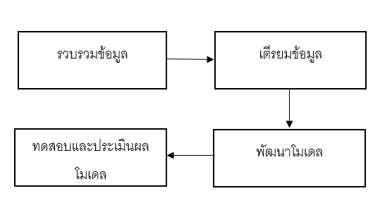

ภาพที่ 3-2**การพัฒนาโมเดลวิเคราะห์ข้อความ

3.1.1 การรวบรวมข้อมูล

คณะผู้จัดทำได้ทำการรวบรวมข้อมูลจากนักเรียนนักศึกษาวิทยาลัยอาชีวศึกษานครปฐม จำนวน 200 คน มีจำนวนข้อมูล 800 ข้อความโดยใช้แอปพลิเคชันกูเกิ้ลฟอร์ม (Google Form) ซึ่งจำแนกประแภทข้องข้อความ 4 ด้าน ได้แก่ ด้านการเรียนการสอน ด้านสิ่งอำนวยความสะดวก ด้านทรัพยากรในการเรียนการสอน ตลอดจนด้านสภาพแวดล้อมและความปลอดภัย จำนวนหัวข้อละ 200 ข้อความ ข้อความส่วนใหญ่ที่รวบรวมจะใช้ภาษาที่ไม่เป็นทางการ อาจมีโครงสร้างประโยคที่ไม่ถูกต้องตามไวยกรณ์ภาษาไทยผ่านแบบฟอร์ม ดังภาพที่ 3-3

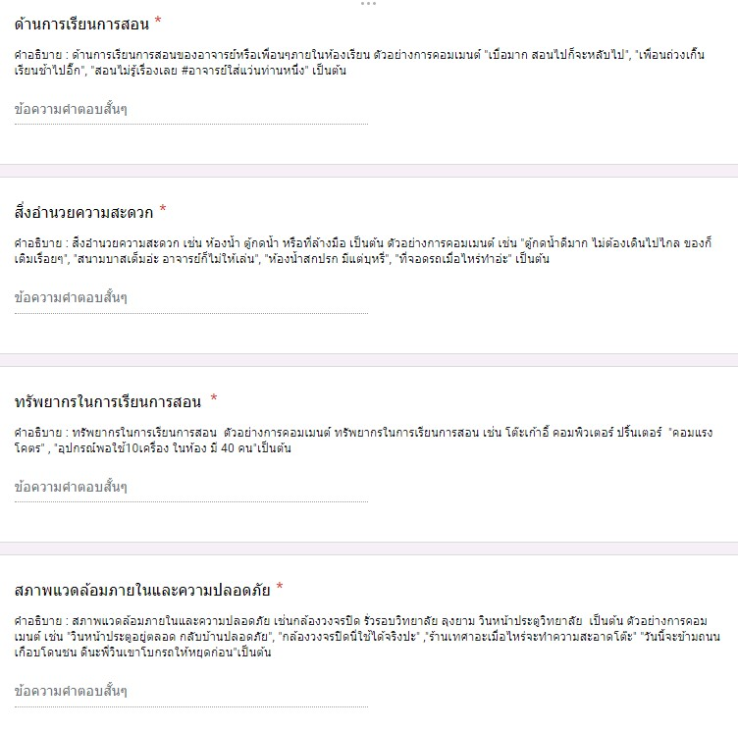

ภาพที่ 3-3**การรวบรวมข้อมูล

3.1.2 การเตรียมข้อมูล

ขั้นตอนการเตรียมข้อมูลจะประกอบด้วยการเตรียมข้อมูล 2 ส่วน ได้แก่ การเตีรยมข้อมูลสำหรับโมเดล และการเตรียมข้อมูลที่ดึงจากทวิตเตอร์เพื่อนำมาจำแนกประเภทข้อความ และวิเคราะห์ความรู้สึกของข้อความ

3.1.2.1 การเตีรยมข้อมูลสำหรับโมเดล เบื้องต้นคณะผู้จัดทำได้คัดกรองข้อความที่มีเนื้อหาไม่เหมาะสม เป็นค่าว่าง ไม่สื่อความหมาย และไม่ตรงตามหัวข้อที่กำหนด นำข้อมูลนามสกุลไฟล์ .xls ภาพที่ 3-4 ให้อยู่ในรูปแบบนามสกุลไฟล์ .csv ภาพที่ 3-5

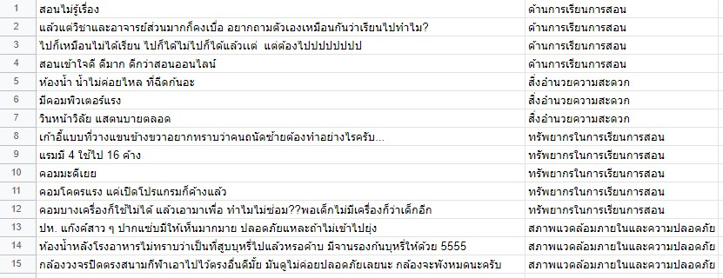

ภาพที่ 3-4**การเตรียมข้อมูล – นามสกุลไฟล์ .xls

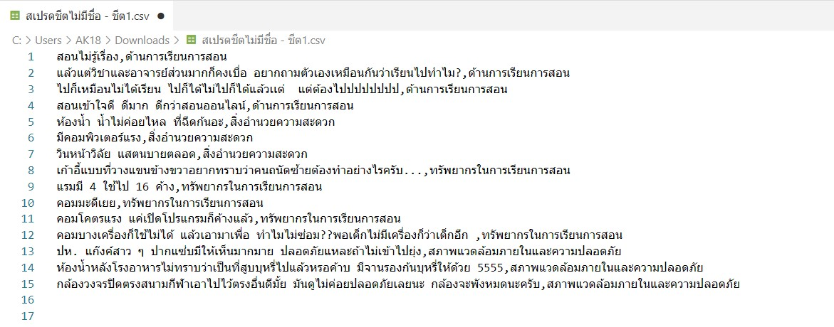

ภาพที่ 3-5**การเตรียมข้อมูล – นามสกุลไฟล์ .csv

จากนั้นจึงนำข้อความทั้งหมดผ่านกระบวนการการประมวลภาษาธรรมชาติ (Natural Language Processing) ได้แก่ การตัดคำที่ไม่สื่อความหมาย (Stop word) ตลอดจนตัดสัญลักษณ์ต่างๆ และนำข้อความไปแปลงให้อยู่ในรูปของเวกเตอร์ (Word Vectorization) และจัดทำ Bag-of-Words (BOW) ซึ่งคณะผู้จัดทำใช้ภาษา Python ในการพัฒนา โดยมีรายละเอียดดังต่อไปนี้

1.**ทำการอ่านข้อมูลจากไฟล์ CSV ที่เก็บข้อความดังกล่าวเข้าตัวแปร เมื่อแสดงออกมาดู จะประกอบด้วย 2 ฟิลด์ คือ TEXT และ TOPIC ดังภาพที่ 3-6

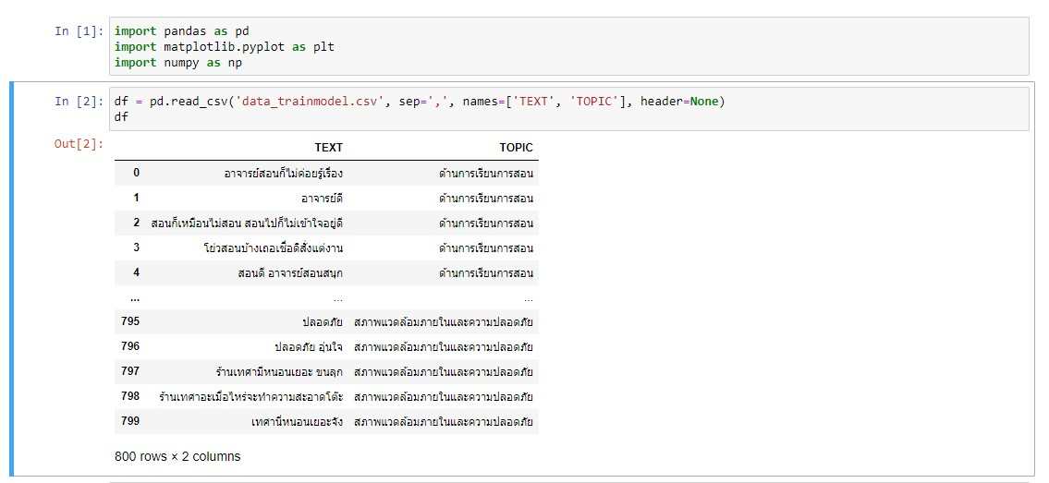

ภาพที่ 3-6**การเตรียมข้อมูลโดยใช้ภาษา Python

2.**นำฟิลด์ TOPIC ลงรหัส (Encode) ให้อยู่ในรูปแบบของตัวเลข ภาพที่ 3-7

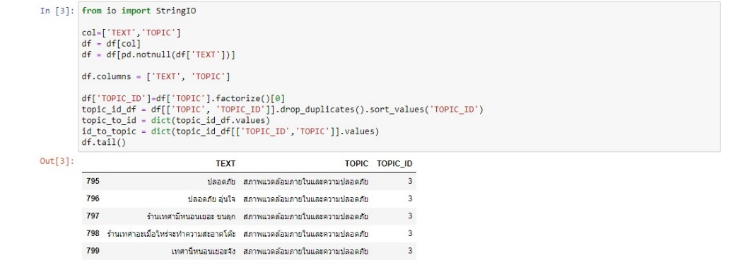

ภาพที่ 3-7**การเตรียมข้อมูลโดยใช้ภาษา Python

โดยฟิลด์ TOPIC_ID หมายเลขต่างๆ จะแทนหัวข้อความคิดเห็นดังตารางที่ 3-

**ตารางที่ 3-...** การลงรหัสหัวข้อความคิดเห็นให้เป็นตัวเลข

|  |  |
| --- | --- |
| **หัวข้อความคิดเห็น** | **TOPIC_ID** |
| ด้านการเรียนการสอน | 0 |
| ด้านสิ่งอำนวยความสะดวก | 1 |
| ด้านทรัพยากรในการเรียนการสอน | 2 |
| ด้านสภาพแวดล้อมและความปลอดภัย | 3 |

3.**นำไลบรารี่ PyThaiNLP มาใช้ในการตัดคำที่ไม่สื่อความหมาย เช่น ฉะนั้น เมื่อนั้นและ จะ เป็นต้น จากนั้นสร้างฟังก์ชั่นในการตัดคำ และเครื่องหมายวรรคตอนดังภาพที่ 3-8 และ ภาพที่ 3-9

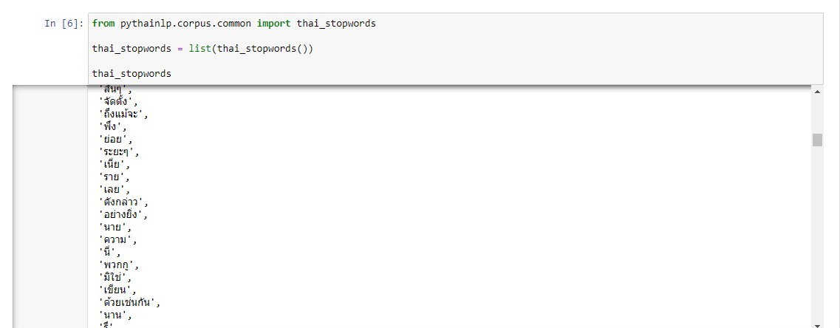

ภาพที่ 3-8**รายการคำ Stop Word ที่จะนำมาใช้ในการตัดคำด้วยฟังก์ชัน thai_stopwords

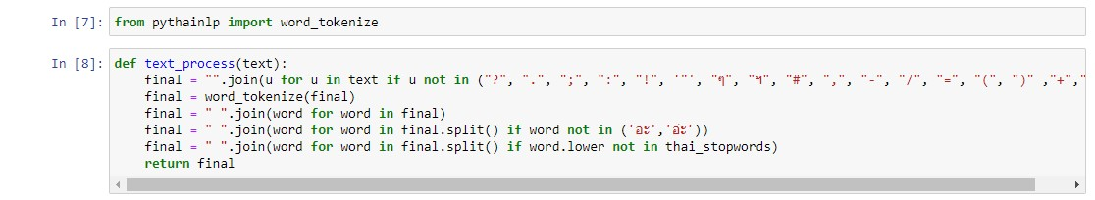

ภาพที่ 3-9**การตัดคำด้วยฟังก์ชัน thai_stopwords ด้วยไลบรารี่ PyThaiNLP

4.**นำฟิลด์ TEXT มาตัดคำและเครื่องหมายวรรคตอน จากนั้นจึงเก็บไว้ที่ฟิลด์ TEXT TOKENS ดังภาพที่ 3-10

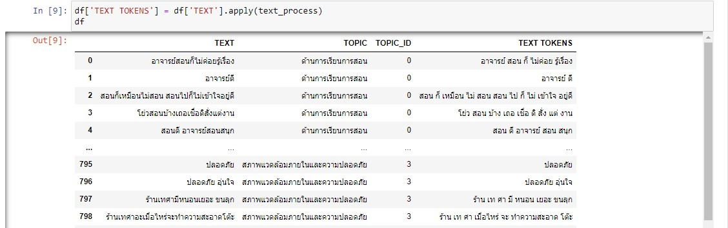

ภาพที่ 3-10*ผลการใช้ไลบรารี่ thai_stopwords ในการตัดคำและเครื่องหมายวรรคตอนในข้อความ

5.**แบ่งชุดข้อมูลออกเป็น 2 ส่วน ได้แก่ ชุดข้อมูลสำหรับฝึกโมเดล (Traing Set) และชุดข้อมูลสำหรับทดสอบโมเดล (Testing Set) โดยสลับตำแหน่งเพื่อสุ่มข้อความ และแบ่งชุดข้อมูลในอัตราส่วน 70:30 ดังภาพที่ 3-11 โดยผู้จัดทำใช้ไลบรารี่ Scikit Learn ในการแบ่งชุดข้อมูล (train_stest_split)

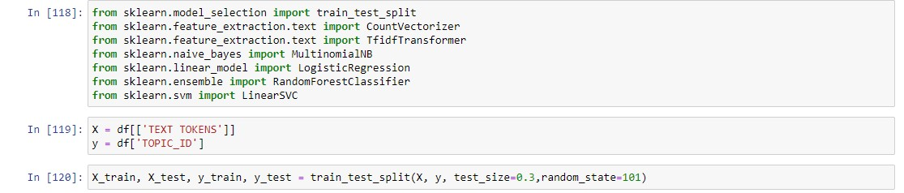

ภาพที่ 3-11**การแบ่งชุดข้อมูลสำหรับฝึก และทดสอลโมเดล

6.**Word Vectorizer และ Bag-of-Words (BOW) โดยเริ่มจากใช้ Count Vectorizer ของ Scikit Learn มาช่วยในการจัดการดึงคำทั้งหมดออกมาจากข้อความ และจัดเก็บในรูปแบบ Vector ดังภาพที่ 3-12

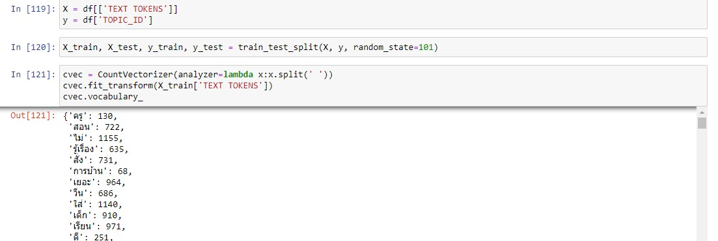

ภาพที่ 3-12**จัดการดึงคำทั้งหมดออกมาจากข้อความ

จากนั้นทำการสร้าง Bag-of-Words (BOW) ที่เปรียบเสมือนกับตารางที่มีแถวเป็นข้อความ คอลัมน์เป็นคำทั้งหมด และค่าคือจำนวนคำที่ปรากฏในข้อความดังกล่าว ภาพที่ 3-13

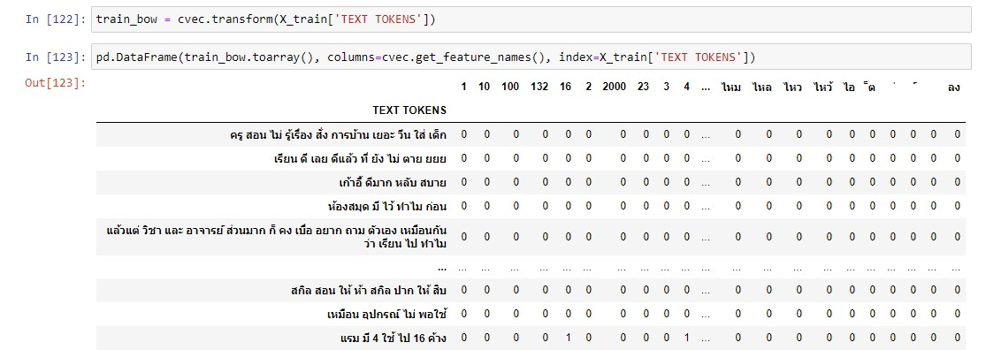

ภาพที่ 3-13**ตารางคอลัมน์ที่เป็นคำทั้งหมด

3.1.2.2 การเตรียมข้อมูลที่ดึงจากทวิตเตอร์ประกอบด้วย ในส่วนของการรวบรวมข้อมูลจากทวิตเตอร์นั้น คณะผู้จัดทำได้ใช้ไลบรารี่ Tweepy ในการค้นหาทวีตตามแฮชแท็กที่ต้องการ ดังรูปที่ 3-11(มั่วไม่ให้หลง) มีฟังก์ชันการทำงานดังรูปที่ 3-12 และการเตรียมข้อมูลทวีตเพื่อให้อยู่ในรูปแบบข้อมูลที่เหมาะสมสำหรับการจำแนกประเภทของข้อความ และวิเคราะห์ความรู้สึกจากข้อความต่อไป ได้แก่ การตัดกำจัดเครื่องหมายวรรคตอน การตัดส่วนที่อ้างถึงผู้ใช้อื่น (Mention) การตัดข้อความที่เป็นจุดเชื่อมโยง (URL) และสัญลักษณ์การแสดงอารมณ์ (Emoji) ดังรูปที่ 3-13

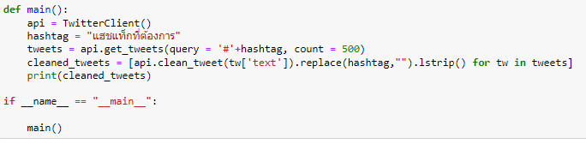

ภาพที่ 3-11 การค้นหาทวีตตามแฮชแท็กที่ต้องการ เพื่อนำเข้ากระบวนการตัดคำ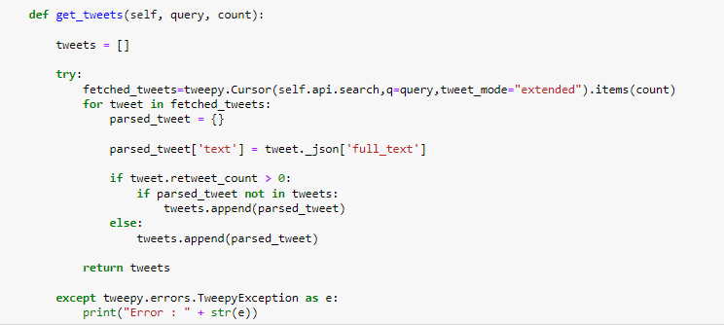

ภาพที่ 3-11 ฟังก์ชันการทำงานของการดึงข้อมูลทวีต



ภาพที่ 3-12 ฟังก์ชันการเตรียมข้อมูลทวีตที่นำเข้า

3.1.3 การพัฒนาโมเดลการจำแนกประเภทข้อความ (Topic Classification)

คณะผู้จัดทำได้เลือก 4 อัลกอริทึมมาใช้ในการเทรนโมเดล ได้แก่ Random Forest, Linear SVM, Naive Bayes และ Logistic Regression มีรายละเอียดอัลกอริทึมดังนี้

3.1.3.1 Random Forest เป็นอัลกอรึธึมที่จะสร้างกฏขึ้นมาเองโดยการสุ่ม เช่นถ้ามี y = {0,1} และ x เป็นตัวเลข 0-100 เขียนเป็นฟังก์ชั่นได้ดังนี้ y = f(x) กฎการทำนาย(Prediction) สามารถแสดงได้ ดังภาพที่ 3-......

ภาพที่ 3-…. กฎที่สุ่มโดยอัลกอริทึมของ Random Forest

กฎดังภาพที่ 3-.... เกิดมาจากกระบวนการเรียนรู้ ของ Decision Tree ส่วน Random Forest คือ การสร้างโมเดลจาก Decision Tree หลายโมเดลย่อยๆ ตั้งแต่ 500 จนถึง หรือมากกว่า 1,000 โมเดลเพื่อช่วยในการทำนายค่า y ตอนทำนายก็ให้แต่ละ Decision Tree ทำนายของใครของมัน และผลลัพธ์ที่ทำนายได้จะถูกเลือกโดยการโหวตของ Decision Tree ที่อยู่ภายใน Random Forest

3.1.3.2 Linear SVM เป็นเทคนิครูปแบบหนึ่งในการจำแนกข้อมูลบนปริภูมิคุณลักษณะ (Features Space) เป็นสองกลุ่มด้วยระนาบ โดยระนาบนี้จะมีขนาดคู่ขนาดอยู่ทั้งสองข้าง โดยที่ระนาบคู่ชนาดนี้จะสัมผัสกับข้อมูลที่อยู่ใกล้ระนาบหลักที่สุด(Support Vector) และมีระยะห่าง(Margin) จากระนาบหลักมากที่สุด (Maximum Margin) ตัวอย่างเช่นถ้าเรามีข้อมูลที่เราทำการเทรน แล้วแบ่งเป็น 2 กลุ่มโดยเราจะเลือกใช้เส้น Linear Model ที่ไม่จำรูปแบบของข้อมูลที่ฝึกมากเกินไป(Over Fitting) โดยที่เส้นโมเดลที่เราเลือกจะมีระยะห่างระหว่าง 2 คลาสห่างกันมากที่สุด ดังภาพที่ 3-14

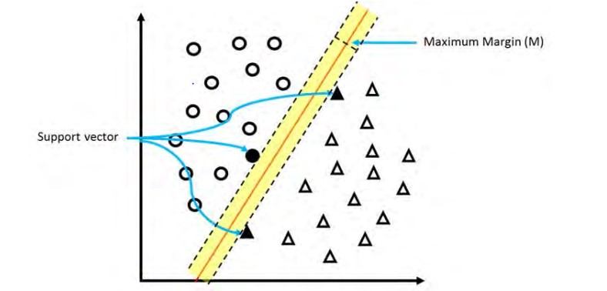

ภาพที่ 3-14** Linear SVM

3.1.3.3 Naive Bayes เป็นอัลกอริทึมในการจำแนกหหมวดหมู่โดยใช้หลักความ น่าจะเป็น ที่สามารถคาดการณ์ผลลัพธ์และสามารถอธิบายได้โดยทำการวิเคราะห์ความสัมพันธ์ระหว่างตัวแปรเพื่อใช้ในการสร้างเงื่อนไขความน่าจะเป็น ดังสมการที่ 3-1

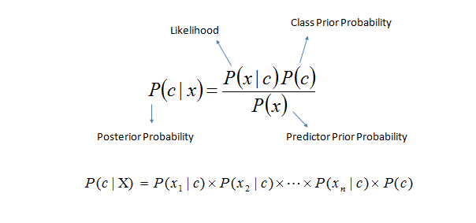

(3-1)

คำอธิบายสมการ แทนตัวแปร 3 ตัว ดังนี้

ก) c หมายถึง Class

ข) X หมายถึง Attribute

ค) P หมายถึง Probability (ความน่าจะเป็น)

ง) P(c|x) Posterior probability หมายถึง ความน่าจะเป็นที่ข้อมูลที่มี แอตทริบิวต์เป็น x จะมีคลาส C P(x|c) Likelihood คือ ความน่าจะเป็นที่ข้อมูลที่มีคลาส C และมีแอตทริบิวต์ x

จ) P(c) Prior probability คือ จำนวน Classที่อาจจะเกิดขึ้น/จำนวนClass ทั้งหมด หรือความน่าจะเป็นของ Class C

ฉ) P(x) Predictor Prior probability คือ จำนวน Attribute ทั้งหมด

3.1.3.4 Logistic Regression การวิเคราะห์การถดถอยเป็นเทคนิคการสร้างแบบจําลองเชิงคาดการณ์ชนิดหนึ่งซึ่งใช้ในการหาความสัมพันธ์ระหว่างตัวแปรที่ขึ้นต่อกัน (โดยปกติเรียกว่าตัวแปร "Y" ) และตัวแปรอิสระหนึ่งตัว (ตัวแปร "X" ) หรือชุดของตัวแปรอิสระ เมื่อใช้ตัวแปรอิสระสองตัวขึ้นไปเพื่อทํานายหรืออธิบายผลลัพธ์ของตัวแปรที่ขึ้นต่อกัน เป็นอัลกอริทึมการจําแนกประเภท มันถูกใช้เพื่อทํานายผลลัพธ์แบบไบนารีตามชุดของตัวแปรอิสระ เช่น "ใช่" หรือ "ไม่", "ผ่าน" หรือ "ล้มเหลว" เป็นต้น แต่ก็มี Multinomial logistic regression ที่สามารถใช้ได้เมื่อมีตัวแปรที่ขึ้นกับประเภทหนึ่งตัวแปรที่มีระดับที่ไม่ได้เรียงลําดับตั้งแต่สองระดับขึ้นไป เช่น รถไฟ รถบัส รถราง และจักรยาน เป็นต้น คณะผู้จัดทำได้เลือกใช้ไลบรารี่ Scikit Learn ซึ่งเป็นไลบรารีในภาษา Python สำหรับการพัฒนาโปรแกรมโดยใช้การเรียนรู้ของเครื่อง จุดเด่นคือฟังก์ชันในการแบ่งประเภทข้อมูล การแบ่งกลุ่มข้อมูล การวิเคราะห์การถดถอย ฯลฯ และเครื่องมือที่ใช้ในการเทรนโมเดลด้วยอัลกอริทึมดังกล่าว คือ RandomForestClassifier LinearSVC MultinomialNB และ LogisticRegression ดังภาพที่ 3-15

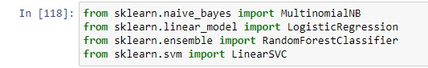

ภาพที่ 3-15* เครื่องมือที่ใช้ในการเทรนโมเดลด้วยอัลกอริทึมต่าง ๆ

จากนั้นทำการทดสอบโมเดลโดยมีชุดข้อมูลในการฝึกเดียวกัน เพื่อหาอัลกอริทึมที่มีประสิทธิภาพ และมีความแม่นยำมากที่สุดโดยอัลกอริทึม ดังภาพที่ 3-16

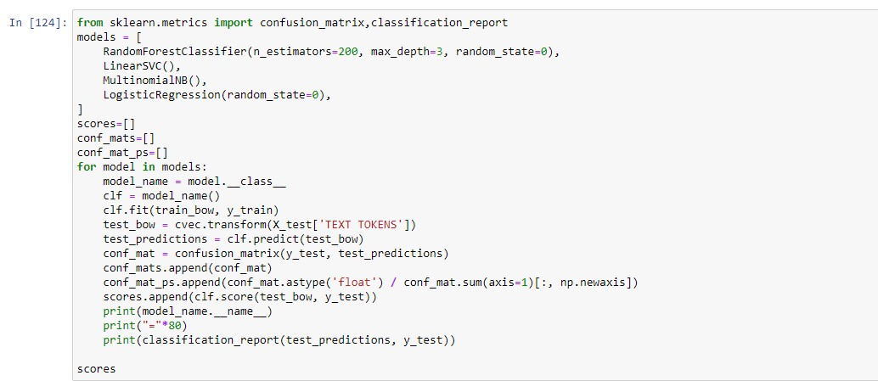

ภาพที่ 3-16* ทดสอบโมเดล

3.1.4 การจำแนกความรู้สึกของข้อความ (Sentiment Analysis)

คณะผู้จัดทำได้ใช้โมเดลที่ได้รับการฝึกมาเรียบร้อยแล้ว (Pre-Trained Model) ชื่อ WangchanBERTa ในการจำแนกความรู้สึกของข้อความ ที่พัฒนาโดยสถาบันวิจัยปัญญาประดิษฐ์ประเทศไทย (Thailand Artificial Intelligence Research Institute) [[WangchanBERTa: Pre-trained Thai Language Model | airesearch.in.th](https://airesearch.in.th/releases/wangchanberta-pre-trained-thai-language-model/?fbclid=IwAR08tLV_gr7TKU37xTs7dPoe8k8AcUe0GA-fOZN9LOhq_xCZS7SfBA7IQU0)] มาวิเคราะห์ประเภทความรู้สึกของข้อความ ได้แก่ ด้านบวก (Positive) กลาง (Neutral) และด้านลบ (Negative) เพื่อนำไปสรุปแนวโน้มของความคิดเห็น และนำไปแสดงบนกระดานสรุปข้อมูล (Dashboard) ต่อไป ผลลัพธ์ที่ได้จากโมเดล WangchanBERTa สามารถแสดงได้ดังภาพที่ 3-.....

ภาพที่ 3-.... ผลลัพธ์การทำนายความรู้สึกของข้อความจากโมเดล WangchanBERTa

3.1.5 การทดสอบและประเมินผลโมเดล

ในการทดสอลและประเมินผลโมเดลจำแนกประเภทข้อความที่พัฒนาโดยอัลกอริทึมทั้ง 4 ประเภท คณะผู้จัดทำได้ใช้ค่าความแม่นยำ (Accuracy) เป็นเกณฑ์ในการประเมินประสิทธิภาพของโมเดล โดยค่าความแม่นยำเป็นการเปรียบเทียบร้อยละของประเภทข้อความที่โมเดลทำนายได้ ซึ่งสามารถแจกแจงเป็นตัวเลขในรูปแบบเมทริกซ์ (Confusion Matrix) ดังตารางที่ 3-........

|  |  |  |  |  |  |
| --- | --- | --- | --- | --- | --- |
|  | | **คำที่ทำนาย (Predicted)** | | | |
| **การเรียนการสอน (0)** | **สิ่งอำนวยความสะดวก (1)** | **ทรัพยากรในการเรียนการสอน (2)** | **สภาพแวดล้อมและความปลอดภัย (3)** |
| **ค่าที่แท้จริง (Actual)** | **การเรียนการสอน (0)** | P00 | P01 | P02 | P03 |
| **สิ่งอำนวยความสะดวก (1)** | P10 | P11 | P12 | P13 |
| **ทรัพยากรในการเรียนการสอน (2)** | P20 | P21 | P22 | P23 |
| **สภาพแวดล้อมและความปลอดภัย (3)** | P30 | P31 | P32 | P33 |

ตารางที่ 3-..........

โดยแต่ละช่องใน Confusion Matrix ได้แก่ค่า Pij ซึ่งหมายถึง จำนวนข้อความที่อยู่ในประเภท i แต่โมเดลทำนายป็นประเภท j กรณีที่โมเดลทำนายได้ถูกต้องค่า i จะเท่ากับค่า j ดังนั้นการหาค่าความแม่นยำ (Accuracy) สามารถหาได้จากสูตรงคำนวณดังสมการที่ 3-.......

(3-….)

คณะผู้จัดทำโครงการได้ใช้ฟังก์ชั่น Classification Report ในไลบรารี่ของ Scikit Learn เพื่อแสดงผลการทดสอบความแม่นยำของแต่ละอัลกอริทึม ซึ่งแสดงได้ดังภาพที่ 3-.....

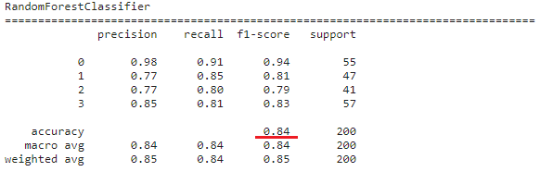

ภาพที่ 3-17* รายงานผลความแม่นยำในการทำนายข้อความของอัลกอริทึม RandomForestClassifier

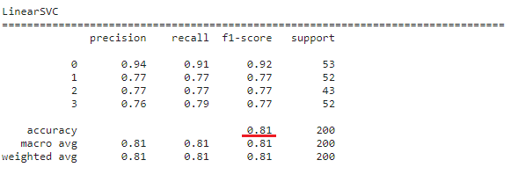

ภาพที่ 3-18* รายงานผลความแม่นยำในการทำนายข้อความของอัลกอริทึม LinearSVC

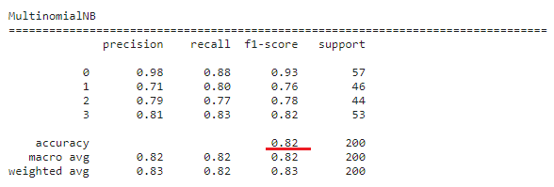

ภาพที่ 3-19*รายงานผลความแม่นยำในการทำนายข้อความของอัลกอริทึม MultinomialNB

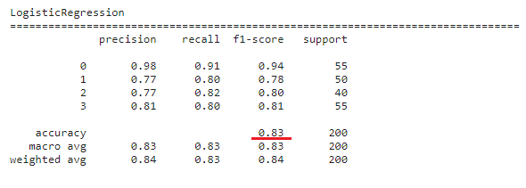

ภาพที่ 3-20*รายงานผลความแม่นยำในการทำนายข้อความของอัลกอริทึม LogisticRegression

จากภาพที่ 3-... ถึง 3-.... พบว่าโมเดลที่พัฒนาด้วยอัลกอริทึม RandomForestClassifier มีความแม่นยำร้อยละ 84 รองลงมาได้แก่โมเดล LogisticRegression มีความแม่นยำร้อยละ 83 ตามด้วย MultinomialNB มีความแม่นยำอร้อยละ 82 และ LinearSVC มีความแม่นยำอยู่ที่ร้อยละ 81 คณะผู้จัดทำจึงเลือกโมเดลที่พัฒนาโดยอัลกอริทึม RandomForestClassifier มาใช้ในการสร้างAPI จำแนกข้อความต่อไป สำหรับรายละเอียดความแม่นยำของโมเดลที่ได้เลือกใช้คณะผู้จัดทำจะอภิปรายในบทที่ 4

3.2 การพัฒนาเว็บแอปพลิเคชัน และกระดานสรุปข้อมูล (Dashboard)

การพัฒนาเว็บแอปพลิเคชัน ประกอบด้วยขั้นตอนการการวิเคราะห์ระบบ และการออกแบบส่วนติดต่อผู้ใช้ของเว็บแอปพลิเคชัน NVC Tweets Analytics เพื่อนำไปพัฒนาแอปพลิเคชันต่อไป ซึ่งมีรายละเอียดดังต่อไปนี้

3.2.1 การวิเคราะห์ระบบ

การวิเคราะห์ระบบ NVC Tweets Analytics ทางคณะผู้จัดทำได้ปรึกษาผู้เชี่ยวชาญด้านวิทยาการข้อมูล และร่วมกันวิเคราะห์ความต้องการของผู้ใช้งานสรุปได้ว่าเว็บแอปพลิเคชัน NVC Tweets Analytics ควรประกอบด้วย 3 ฟังก์ชันหลัก ได้แก่ การแสดงกระดานสรุปข้อมูล (View Dashboard) การทดลองการทำนายข้อมูลด้วยโมเดล (Predict Text) และการดึงข้อมูลการทวีตด้วยแฮชแท็กมาเก็บยังฐานข้อมูลเพื่อนำมาวิเคราะห์ข้อมูลและสร้างเป็นกระดานสรุปข้อมูล (Get Tweets) ภาพที่ 3-..... แสดง Use Case Diagram ของระบบ NVC Tweets Analystics

3.2.2 การออกแบบส่วนติดต่อผู้ใช้ของเว็บแอปพลิเคชัน

คณะผู้จัดทำได้ทำการออกแบบส่วนติดต่อผู้ใช้งานของระบบ NVC Tweets Analytics ประกอบด้วยหน้ากระดานสรุปข้อมูล (Dashboard) หน้าทดสอบการใช้งานโมเดล และหน้าการดึงข้อมูลเพื่อนำเข้าฐานข้อมูลตามแฮชแท็ก ซึ่งมีรายละเอียดดังต่อไปนี้

3.2.1.1 หน้ากระดานสรุปข้อมูล

หน้ากระดานสรุปข้อมูลจะแสดงการวิเคราะห์ และการจำแนกประเภทของหัวเรื่องทั้งหมด แสดงเป็นแผนภูมิ และร้อยละของจำนวนข้อความในแต่ละหัวข้อ ที่หมายเลข 1 ของภาพที่ 3-15 รวมถึงการแสดงแผนภูมิการวิเคราะห์ความรู้สึกจากข้อความของแต่ละหัวเรื่อง แสดงร้อยความรู้สึกของจำนวนข้อความในแต่ละหัวเรื่องนั้น ที่หมายเลข 2 ของภาพที่ 3-16

3.2.1.2 หน้าทดสอบการใช้งานโมเดล

หน้านี้ผู้ใช้จะสามรถทดลองโมเดล โดยการใส่ข้อความลงในกล่องข้อความเพื่อนำข้อความนั้นไปวิเคราะห์การจำแนกประเภทตามหัวข้อ และวิเคราะห์ความรู้สึกของข้อความ ดังภาพที่....... เมื่อกดปุ่มวิเคราะห์ข้อความหากมีอยู่ในระหว่างกระบวนการวิเคราะห์ข้อความ หน้าเว็บจะแสดงหน้าการโหลด ดังภาพที่........ และเมื่อเสร็จสิ้นจะแสดงผลการวิเคราะห์ ดังภาพที่.........

ภาพที่ .....

ภาพที่ ......

ภาพที่ ....

3.2.1.2 การดึงข้อมูลเพื่อนำเข้าฐานข้อมูลตามแฮชแท็ก

ในหน้านี้ผู้ใช้งานจะใส่ข้อความแฮชแท็กที่ต้องการลงในกล่องข้อความ ดังภาพที่....... เมื่อกดปุ่มดึงข้อมูล โปรแกรมจะแสดงหน้าโหลด ดังภาพที่ ....(ข้างบน) และดึงข้อมูลพร้อมกับนำข้อมูลไปวิเคราะห้วยโมเดลที่พัฒนาขึ้น และบันทึกผลการวิเคราะห์ลงฐานข้อมูล เมื่อเสร็จสิ้นจะแสดงผลการแจ้งเตือน ดังภาพที่......

ภาพที่ .....

ภาพที่....

3.2.3 การพัฒนาเว็บแอปพลิเคชัน

ในการพัฒนาเว็บแอปพลิเคชัน NVC Tweets Analytics ทางคณะผู้จัดทำได้ใช้เฟรมเวิร์กฟลาสก์ (Flask) ซึ่งเป็นเฟรมเวิร์กในการพัฒนาเว็บแอปพลิเคชันด้วยภาษา Python เนื่องจากสะดวกในการเรียกใช้โมเดลวิเคราะห์ข้อความ การดึงข้อความจากทวีตลงฐานข้อมูล MongoDB โดยใช้ไลบรารี PyMongo นอกจากนี้ยังใช้ Chart.js ในการสร้างแผนภูมิเพื่อแสดงในหน้ากระดานสรุปข้อมูล (Dashboard) ตลอดจนการสร้างหน้าเว็บไซต์ด้วย Boostrap 5 เพื่อรองรับการแสดงผลแบบ Responsive

3.3 สรุป

บทนี้ได้นำเสนอเกี่ยวกับขั้นตอนการดำเนินงานของโครงการ ได้แก่ การรวบรวมและเตรียมข้อมูลเพื่อใช้สำหรับการพัฒนาโมเดลวิเคราะห์ข้อความ และการเตรียมข้อมูลที่ดึงจากทวิตเตอร์เพื่อนำไปวิเคราะห์และสร้างกระดานสรุปข้อมูล (Dashboard) การวิเคราะห์ความต้องการข ออกแบบ และพัฒนาเว็บแอปพลิเคชัน NVC Tweets Analytics โดยผลการประเมินโมเดลที่พัฒนา และผลการสร้างเว็บแอปพลิเคชันดังกล่าว จะอภิปรายในบทถัดไป